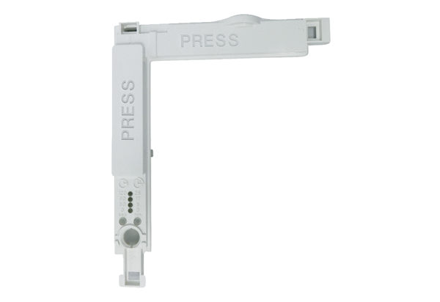Poklopac za elektroniku ABDE ECA 150 ipro 1Asortiman: A
Broj artikla: E059.1510.0001Proizvođač: MAICO

